ГУАП
КАФЕДРА № 43
ОТЧЕТ
ЗАЩИЩЕН С ОЦЕНКОЙ
ПРЕПОДАВАТЕЛЬ
ассистент |  |  |  | К.А. Кочин
должность, уч. степень, звание |  | подпись, дата |  | инициалы, фамилия

ОТЧЕТ О ЛАБОРАТОРНОЙ РАБОТЕ №7

Вывод трехмерных объектов с динамическим расчетом проекционных теней.

по курсу: КОМПЬЮТЕРНАЯ ГРАФИКА
РАБОТУ ВЫПОЛНИЛ
СТУДЕНТ ГР. № | 4236 |  |  |  | А.В. Панченко
 |  |  | подпись, дата |  | инициалы, фамилия

Санкт-Петербург 2023

1. Задание
Вывести трехмерную сцену с движущимся объектом, который отбрасывает тень на другой объект (напр. плоскость). Тень должна перемещаться вместе с
движением объекта исходя из взаимного положения источника света, объекта,
который отбрасывает тень и объектов, на которые тень проецируется.
2. Текст программы
#define WIN32_LEAN_AND_MEAN 1
#include <windows.h>

#include "common.h"
#include "math/math3d.h"
#include "math/mathgl.h"
#include "OpenGL.h"
#include "GLWindow.h"
#include "Shader.h"
#include "Texture.h"
#include "Mesh.h"
#include "Camera.h"
#include "Light.h"
#include "Material.h"

// вспомогательный макрос
#define LOAD_SHADER(name) \
ShaderProgramCreateFromFile("data/" name ".vs", "data/" name ".fs")

// индекс шейдерной программы
static GLuint depthProgram = 0, quadProgram = 0, shadowmapProgram = 0;

// индексы текстур
static GLuint colorTexture = 0, depthTexture = 0;

// индекс FBO
static GLuint depthFBO = 0;

// положение курсора и его смещение с последнего кадра
static int cursorPos[2] = {0,0}, rotateDelta[2] = {0,0}, moveDelta[2] = {0,0};

static const uint32_t meshCount = 3;

static Mesh meshes[meshCount], quadMesh;
static Material materials[meshCount], quadMaterial;

static float3 torusRotation = {0.0f, 0.0f, 0.0f};

static Light directionalLight;
static Camera mainCamera, quadCamera, lightCamera;

static bool doRenderQuad = false;

// инициализаця OpenGL
bool GLWindowInit(const GLWindow &window)
{
// спрячем курсор
InputShowCursor(false);

// устанавливаем вьюпорт на все окно
glViewport(0, 0, window.width, window.height);

// параметры OpenGL
glClearColor(0.0f, 0.0f, 0.0f, 1.0f);
glClearDepth(1.0f);
glEnable(GL_DEPTH_TEST);
glEnable(GL_CULL_FACE);

// создадим и загрузим шейдерные программы
if ((depthProgram = LOAD_SHADER("depth")) == 0
|| (quadProgram = LOAD_SHADER("quad")) == 0
|| (shadowmapProgram = LOAD_SHADER("shadowmap")) == 0)
{
return false;
}

// настроим направленный источник освещения
LightDefault(directionalLight, LT_DIRECTIONAL);
directionalLight.position.set(3.0f, 3.0f, 3.0f, 0.0f);

// загрузим текстуры
colorTexture = TextureCreateFromTGA("data/texture.tga");

// создадим текстуру для хранения глубины
depthTexture = TextureCreateDepth(window.width * 2, window.height * 2);

// создадим примитивы и настроим материалы
// плоскость под вращающимся тором
MeshCreatePlane(meshes[0], vec3(0.0f, -1.6f, 0.0f), 30.0f);
MaterialDefault(materials[0]);
materials[0].texture = colorTexture;
materials[0].diffuse.set(0.3f, 1.0f, 0.5f, 1.0f);

// кубик
MeshCreateCube(meshes[1], vec3(0.0f, 1.2f, 0.0f), 1.0f);
MaterialDefault(materials[1]);
materials[1].texture = colorTexture;
materials[1].diffuse.set(0.3f, 0.5f, 1.0f, 1.0f);
materials[1].specular.set(0.8f, 0.8f, 0.8f, 1.0f);
materials[1].shininess = 20.0f;

// тор, присоединенный к кубику сверху
MeshCreateTorus(meshes[2], vec3(4.0f, 2.2f, 0.0f), 0.6f);
MaterialDefault(materials[2]);
materials[2].texture = colorTexture;
materials[2].diffuse.set(1.0f, 0.5f, 0.3f, 1.0f);
materials[2].specular.set(0.8f, 0.8f, 0.8f, 1.0f);
materials[2].shininess = 20.0f;

// настроим полноэкранный прямоугольник
MeshCreateQuad(quadMesh, vec3(0.0f, 0.0f, 0.0f), 1.0f);
quadMesh.rotation = mat3(GLRotationX(90.0f));
MaterialDefault(quadMaterial);
quadMaterial.texture = depthTexture;

// создадим и настроим камеру
const float aspectRatio = (float)window.width / (float)window.height;
CameraLookAt(mainCamera, vec3(-5.0f, 10.0f, 10.0f), vec3_zero, vec3_y);
CameraPerspective(mainCamera, 45.0f, aspectRatio, 0.5f, 100.0f);

// камера источника света
CameraLookAt(lightCamera, directionalLight.position, -directionalLight.position, vec3_y);
CameraOrtho(lightCamera, -5.0f, 5.0f, -5.0f, 5.0f, -10.0f, 10.0f);

// камера полноэкранного прямоугольника, для рендера текстуры глубины
CameraLookAt(quadCamera, vec3_zero, -vec3_z, vec3_y);
CameraOrtho(quadCamera, -1.0f, 1.0f, -1.0f, 1.0f, -1.0f, 1.0f);

// создаем FBO для рендера глубины в текстуру
glGenFramebuffers(1, &depthFBO);
// делаем созданный FBO текущим
glBindFramebuffer(GL_FRAMEBUFFER, depthFBO);

// отключаем вывод цвета в текущий FBO
glDrawBuffer(GL_NONE);
glReadBuffer(GL_NONE);

// указываем для текущего FBO текстуру, куда следует производить рендер глубины
glFramebufferTexture(GL_FRAMEBUFFER, GL_DEPTH_ATTACHMENT, depthTexture, 0);

// проверим текущий FBO на корректность
GLenum fboStatus;
if ((fboStatus = glCheckFramebufferStatus(GL_FRAMEBUFFER)) != GL_FRAMEBUFFER_COMPLETE)
{
LOG_ERROR("glCheckFramebufferStatus error 0x%X\n", fboStatus);
return false;
}

glBindFramebuffer(GL_FRAMEBUFFER, 0);

// проверим не было ли ошибок
OPENGL_CHECK_FOR_ERRORS();

return true;
}

// очистка OpenGL
void GLWindowClear(const GLWindow &window)
{
(void)window;

for (uint32_t i = 0; i < meshCount; ++i)
MeshDestroy(meshes[i]);

ShaderProgramDestroy(depthProgram);
ShaderProgramDestroy(quadProgram);
ShaderProgramDestroy(shadowmapProgram);

glBindFramebuffer(GL_FRAMEBUFFER, 0);
glDeleteFramebuffers(1, &depthFBO);

TextureDestroy(colorTexture);
TextureDestroy(depthTexture);

InputShowCursor(true);
}

void RenderScene(GLuint program, const Camera &camera)
{
// делаем шейдерную программу активной
ShaderProgramBind(program);

LightSetup(program, directionalLight);
CameraSetupLightMatrix(program, lightCamera);

TextureSetup(program, 1, "depthTexture", depthTexture);
glTexParameteri(GL_TEXTURE_2D, GL_TEXTURE_COMPARE_MODE, GL_COMPARE_REF_TO_TEXTURE);

for (uint32_t i = 0; i < meshCount; ++i)
{
CameraSetup(program, camera, MeshGetModelMatrix(meshes[i]));
MaterialSetup(program, materials[i]);
MeshRender(meshes[i]);
}
}

void RenderQuad(GLuint program, const Camera &camera)
{
// делаем шейдерную программу активной
ShaderProgramBind(program);

CameraSetup(program, camera, MeshGetModelMatrix(quadMesh));
MaterialSetup(program, quadMaterial);
glTexParameteri(GL_TEXTURE_2D, GL_TEXTURE_COMPARE_MODE, GL_NONE);
MeshRender(quadMesh);
}

// функция рендера
void GLWindowRender(const GLWindow &window)
{
glBindFramebuffer(GL_FRAMEBUFFER, depthFBO);
glViewport(0, 0, window.width * 2, window.height * 2);
glColorMask(GL_FALSE, GL_FALSE, GL_FALSE, GL_FALSE);
glDepthMask(GL_TRUE);
glClear(GL_DEPTH_BUFFER_BIT);
glCullFace(GL_FRONT);

RenderScene(depthProgram, lightCamera);

glBindFramebuffer(GL_FRAMEBUFFER, 0);
glViewport(0, 0, window.width, window.height);
glColorMask(GL_TRUE, GL_TRUE, GL_TRUE, GL_TRUE);
glClear(GL_COLOR_BUFFER_BIT | GL_DEPTH_BUFFER_BIT);
glCullFace(GL_BACK);

if (doRenderQuad)
RenderQuad(quadProgram, quadCamera);
else
RenderScene(shadowmapProgram, mainCamera);

// проверка на ошибки
OPENGL_CHECK_FOR_ERRORS();
}

// функция обновления
void GLWindowUpdate(const GLWindow &window, double deltaTime)
{
ASSERT(deltaTime >= 0.0); // проверка на возможность бага

(void)window;

// Углы поворота для кубика
static float3 cubeRotation = {0.0f, 0.0f, 0.0f};

// Углы поворота для тора
static float3 torusRotation = {0.0f, 0.0f, 0.0f};

if ((cubeRotation[0] += 30.0f * (float)deltaTime) > 360.0f)
cubeRotation[0] -= 360.0f;

if ((cubeRotation[1] += 15.0f * (float)deltaTime) > 360.0f)
cubeRotation[1] -= 360.0f;

if ((cubeRotation[2] += 7.0f * (float)deltaTime) > 360.0f)
cubeRotation[2] -= 360.0f;

// Задаем матрицу вращения кубика
meshes[1].rotation = GLFromEuler(cubeRotation[0], cubeRotation[1], cubeRotation[2]);

// Углы поворота тора с учетом углов поворота кубика
torusRotation[0] = cubeRotation[0];
torusRotation[1] = cubeRotation[1];
torusRotation[2] = cubeRotation[2];

// Задаем матрицу вращения тора
meshes[2].rotation = GLFromEuler(torusRotation[0], torusRotation[1], torusRotation[2]);

// вращаем камеру
CameraRotate(mainCamera, (float)deltaTime * rotateDelta[1], (float)deltaTime * rotateDelta[0], 0.0f);
// двигаем камеру
CameraMove(mainCamera, (float)deltaTime * moveDelta[0], 0.0f, (float)deltaTime * moveDelta[1]);

rotateDelta[0] = rotateDelta[1] = 0;
moveDelta[0] = moveDelta[1] = 0;

OPENGL_CHECK_FOR_ERRORS();
}

// функция обработки ввода с клавиатуры и мыши
void GLWindowInput(const GLWindow &window)
{
// центр окна
int32_t xCenter = window.width / 2, yCenter = window.height / 2;

// выход из приложения по кнопке Esc
if (InputIsKeyPressed(VK_ESCAPE))
GLWindowDestroy();

if (InputIsKeyPressed(VK_SPACE))
doRenderQuad = !doRenderQuad;

// переключение между оконным и полноэкранным режимом
// осуществляется по нажатию комбинации Alt+Enter
if (InputIsKeyDown(VK_MENU) && InputIsKeyPressed(VK_RETURN))
{
GLWindowSetSize(window.width, window.height, !window.fullScreen);
//InputShowCursor(window.fullScreen ? false : true);
}

moveDelta[0] = 10 * ((int)InputIsKeyDown('D') - (int)InputIsKeyDown('A'));
moveDelta[1] = 10 * ((int)InputIsKeyDown('S') - (int)InputIsKeyDown('W'));

InputGetCursorPos(cursorPos, cursorPos + 1);
rotateDelta[0] += cursorPos[0] - xCenter;
rotateDelta[1] += cursorPos[1] - yCenter;
InputSetCursorPos(xCenter, yCenter);
}

int WINAPI WinMain(HINSTANCE, HINSTANCE, LPSTR, int)
{
int result;

LoggerCreate("lesson06.log");

if (!GLWindowCreate("lesson06", 800, 600, false))
return 1;

result = GLWindowMainLoop();

GLWindowDestroy();
LoggerDestroy();

return result;
}

3. Скриншоты выполнения работы
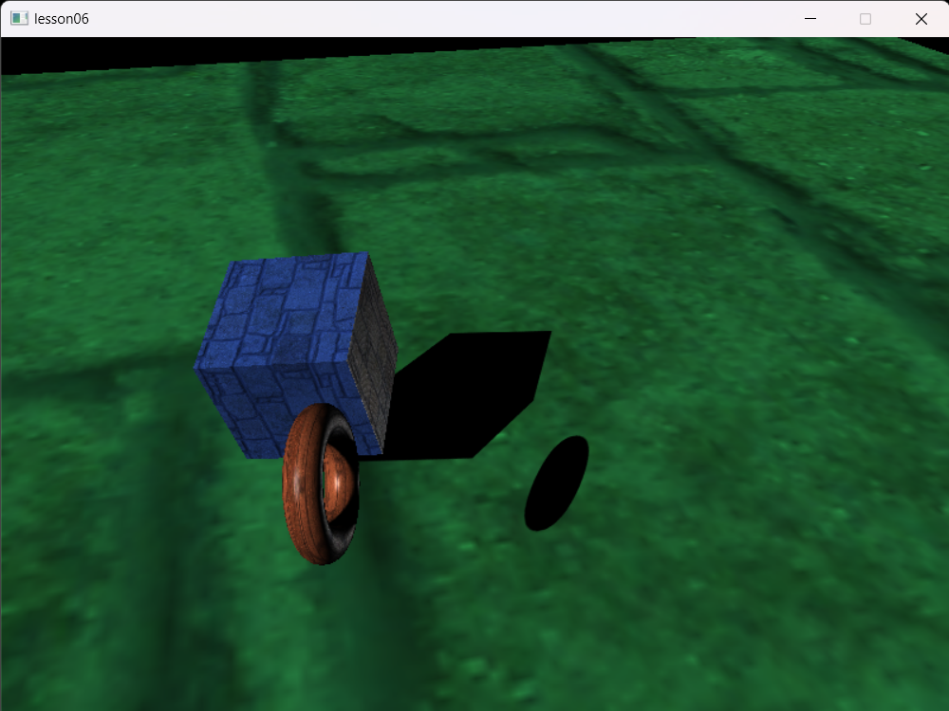
4. Вывод
В данной работе с тенями в коде было реализовано следующее:
1)Созданы три шейдерных программы: depthProgram, quadProgram, и shadowmapProgram.
2)Использованы текстуры для создания эффекта теней, включая текстуру depthTexture, которая используется для хранения глубины сцены.
3)Создан FBO (фреймбуфферный объект) depthFBO, который используется для рендеринга глубины сцены в текстуру depthTexture.
4)Производится рендеринг сцены дважды: первый раз с использованием depthProgram для создания карты глубины (shadow map), а затем с использованием quadProgram для отображения сцены с наложенным эффектом теней.
5)Тень создается путем сравнения глубины каждого пикселя с глубиной из shadow map и регулируется соответствующим образом во фрагментном шейдере.
6)Камера источника света (lightCamera) используется для создания shadow map и настройки теней.
7)Рендеринг сцены с использованием теней может быть включен или выключен с помощью переменной doRenderQuad.
В итоге, была реализована базовая поддержка теней в сцене, позволяющая создавать теневые эффекты при визуализации трехмерных объектов.

